Поводом для комментария послужило открытое письмо аграриев юга России

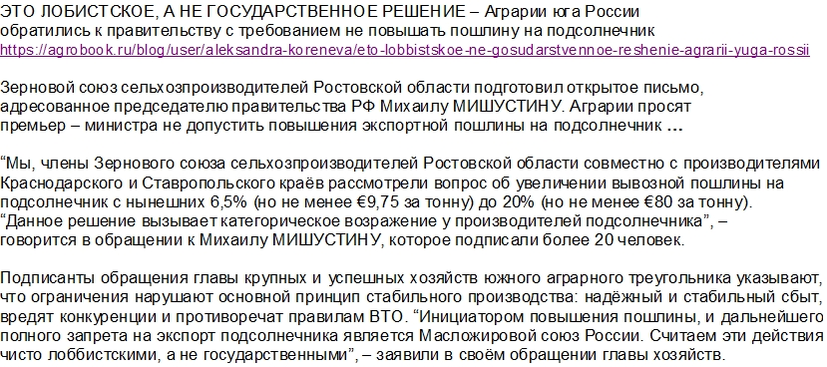
Комментирует обращение:
РЕШЕТНЯК Владимир Иванович
Директор ООО Агентство “Стратег”
Координатор Агропромышленного клуба “Земляне”

Психологи утверждают, что шутка лучшее средство для снятия психологического напряжения, и позволю себе шутку с долей шутки и толикой уверенности, что в масличном сезоне 2020 – 2021 “маслятам” будет недосуг играть с “земляками” в дурака на раздевание. Поскольку им впору играть друг с другом в покер и отнюдь не на раздевание, а на опережение в условиях более скромного, нежели в прошлом году урожая. Я разделяю точку зрения южных аграриев, что поддержка инициативы Масложирового союза России со стороны Министерства экономического развития РФ подготовившего проект “опошления” подсолнечника в пику принятым по линии ВТО обязательствам попахивает лоббизмом, а не интересами государства, но коли так, так с него и спрос. Коль скоро упорно вступавшее Россию в ВТО Минэкономразвития решилось облечь инициативу МЖСР в правительственное постановление тогда оно потенциальный ответчик, если аграрии сочтут целесообразным оспорить столь спорное решение в третейском суде ВТО.

Откровенно говоря, лично мне претят судебные тяжбы в принципе, поскольку таковые деструктивны для сторон конфликта, а тем более, когда противопоставляются интересы отдельных частей единого целого. Посему предлагаю заострить внимание “маслят” и “земляков” на тех аспектах, которые их объединяют, а объединяет всех фигурантов подсолнечного комплекса общая объёмно – ценовая матрица.

Проще говоря, это мировые балансы и цены подсолнечного триумвирата (семена, масло, шрот), причём в исторической ретроспективе, позволяющей моделировать стратегическую перспективу для отдельных частей единого целого на основе характерных комплексу закономерностей и взаимосвязей.

Держу пари, что производители и переработчики подсолнечника затруднятся ответить на элементарный для стратегического планирования вопрос в каком ретроспективном и исключительном ритме танцевали мировые цены подсолнечника в предыдущей пятилетке?! Если не затруднятся я тост в трёх экземплярах выставлю в качестве извинения за сомнения. Если затруднятся, тогда склонен усомниться, что и на пару ходов в смысле годов вперёд обеим сторонам подсолнечного конфликта очевидна ценовая перспектива. Отсюда не осознанные, а скорее интуитивные на уровне “грома и петуха” инициативы переработчиков, а со стороны производителей правомерное возмущение поведением слона в посудной лавке.

Со своей стороны смею заверить, ценовую перспективу подсолнечного комплекса мы смоделировали на пятилетку вперёд, однако сорить откровениями по этому поводу участники АПК “Земляне” не настроены. Почему, да потому что смысла нет откровенничать с явно не предрасположенными к диалогу сторонами. По идее, “маслятам” и “землякам” давно пора осознать, что разобщённость отдельных элементов одного отраслевого комплекса следствие деструктивного однорукого лоббирования и межвидовой конкуренции, а таковые ослабляют организм в целом. Разобщённые посиделки клубов по интересам, итогами которых являются однополярные инициативы, декларации разноплановых намерений обесценивают общее дело и расчленяют интересы производителей и переработчиков, когда давно пора их совмещать.

Поэтому в качестве жеста доброй воли со стороны Агропромышленного клуба “Земляне”, счёл уместным представить фрагмент объёмно – ценовой матрицы подсолнечного комплекса в глобальном масштабе и надеюсь, эта информация к размышлению послужит поводом для конструктивного диалога.

Таблицы 1 - 3. Мировые балансовые и ценовые соотношения подсолнечного триумвирата *
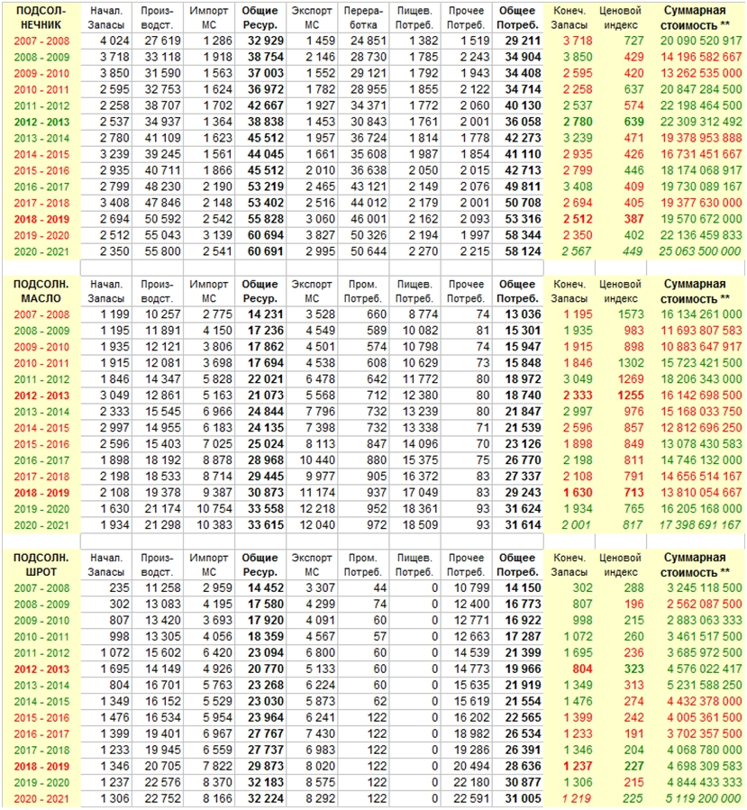
* - Балансовые показатели в тыс. тонн по данным из отчёта FAS USDA за август 2020 года
** - Суммарная стоимость рассчитана в U$D по формуле: Производство Х Ценовой индекс

Между нами говоря, характерный танцевальный ритм мировых цен подсолнечника таится за горизонтом этой выборки, однако здесь в большей степени актуален вопрос, отчего мировые цены масла проседали восемь сезонов напролёт в пику снижения конечных запасов. Это парадоксальная тенденция и объяснит сей странный парадокс разве что обострение конкуренции между Россией и Украиной на мировой арене. Причём явно в ущерб производителям и переработчикам подсолнечника двух сопредельных государств, как в детском анекдоте про арбуз, когда у огородной ягоды бочок круглеет, а кончик сохнет …

Дико извиняюсь, со стратегической точки зрения, такая конкуренция отнюдь не борьба мировых лидеров за “пальму первенства” в экспорте подсолнечного масла, а пардон за моветон, это битва двух блондинок за “фиговый листок” на конкурсе красоты в стремлении заполучить корону умной и красивой.

Таблица 4. Сопоставление мировых цен трёх растительных масел *
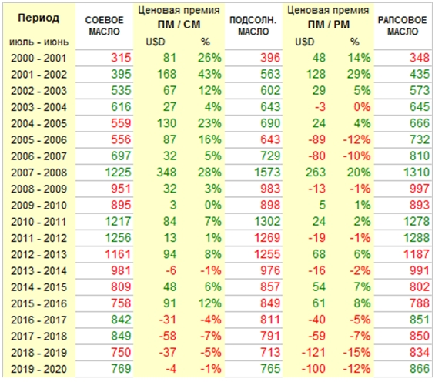
* - Средние за сезон цены в U$D / тонна по данным World Bank и USDA

Факты вещь упрямая и я вынужден с сожалением констатировать, что подсолнечное масло буквально за четыре пятилетки утратило ценовую премиальность к соевому и рапсовому, а крайние четыре года цены подсолнечного масла ушли в премиальные минусы на обоих фронтах. Если действовать умно и красиво, тогда это уже общее дело “земляков” и “маслят” двух стран, однако. В первом табличном блоке не видно посевных площадей и переработки подсолнечника. Так что поверьте на слово, что если в четыре руки по всему роялю сыграть, тогда двум игрокам достаточно два по двести пятьдесят каждому в смысле слегка перераспределить по 250 тыс. гектаров подсолнечника в пользу других масличных культур. Ну и маслом кашу не испортить, два по двести каждому в смысле на 200 тыс. тонн производство масла подсократить. В мировом балансе это аукнется комплексным сокращением конечных запасов и надо полагать, что и на мировых ценах позитивно отразится и с лихвой перекроет тактические издержки такой игры.

Что же касается однорукой игры, не думаю, что повышение пошлин на подсолнечник окажется впрок для отечественных переработчиков. Ведь по умолчанию это подразумевает возведение железного занавеса против вывоза подсолнечника по периметру ЕАЭС в лице России, Беларуси и Казахстана, а иначе через западные и восточные ворота он будет утекать в период отсутствия запрета на вывоз за пределы ЕАЭС. Опять же сдаётся мне, инициатива Масложирового союза России может обернуться тасканием каштанов из огня для Украины и Турции импорт подсолнечника не осложнит. Потому как она может переключиться на украинский подсолнечник. В свою очередь Украине нарастить производство аграрного чёрного золота не составит особого труда и это риск на фиаско“хотели как лучше, а получилось как всегда” напороться. Резюмируя вышеизложенное, лично мне представляется, что дополнительное пошлинное обременение подсолнечника отнюдь не лоббистское и не государственное решение, а ремейк сказки о золотой рыбке, но с традиционным финалом обманутых ожиданий. Я полагаю, что более перспективны и конструктивны форматы совмещения интересов производителей и переработчиков, но это отдельная тема …

Постскриптум:
Многоточие в завершении комментария подразумевает, что автор считает тему не исчерпанной
и видит смысл продолжения конструктивного обмена мнениями в поиске оптимальных решений.

Публикации по теме:
“МАСЛЯТА” VS “ЗЕМЛЯКИ” – Моя ладонь превратилась в кулак …
http://agroprom.club/analytics/an20200720/
ПОДСОЛНЕЧНАЯ НЕОПРЕДЕЛЁННОСЬ – Каким будет масличный сезон 2020 – 2021?!
https://www.agroinvestor.ru/markets/article/34314/

